Analiza comparativa a unor metode de detecție a trecerilor de pietoni

1. Introducere
   1. Necesitatea algoritmilor de detecție a trecerii de pietoni
   2. Scopul și obiectivele lucrării
   3. Conținutul lucrării
2. Studiu bibliografic
   1. Metode existente in literatura
3. Noțiuni teoretice privind detecția trecerii de pietoni
   1. Metode de detecție a liniilorcandidate pentru trecerea de pietoni din imagini RGB
      1. Transformata Hough
      2. Canny
   2. Metode de selectare linii ce au anumite proprietăți
      1. Folosirea unui scor pentru linii
      2. Retea neruonala antrenata cu linii
4. Implementarea soluției (aici le pun pe alea pe care le folosesc efectiv si cum, in capitolul de mai sus scriu care ar fi si de ce as alege eu pe asta, ce avantaje aduce)
   1. (Flow diagram) Diagrama metodei propuse
   2. Transformata Hough (toti pasii, transformare grayscale, indentificare edges, etc)
   3. Metode de prefiltrare linii (liniile din groundplane, sau alea care sunt below horizon)
   4. Selectare linii dupa scor
   5. Antrenare retea neuronala
   6. Selctare linii cu ajutorul retelei
5. Rezultate (poze cu rezultate hopefully)
6. Metrici de testare a calității soluției (sa ma asigur ca e buna metrica pentru mine, gen eu prefer sa imi detecteze ca fiind trecre de pietoni acolo unde nu e, decat invers(Safety measure), atunci metrica pe care trebuie sa o maximizez si sa o folosesc va fi....(una din matricea de confuzie, sa aflu care)
7. Concluzii

Introducere

* 1. Necesitatea algoritmilor de detecție a trecerilor de pietoni

Având în vedere evoluția tehnologică constantă, procesarea de imagini a devenit un domeniu din ce în ce mai aplicabil în diferite situații. Detecția obiectelor se poziționează în centrul de interes al dezvoltării tehnologice, datorită impactului pe care îl are în îmbunătățirea calității unui set foarte mare de servicii. Deoarece poate fi utilizată atât în cadrul proiectelor educaționale, cât și într-un cadru medical sau chiar în viața de zi cu zi, detecția de obicte este tratată cu o seriozitate din ce în ce mai crescândă. Lucrarea de față se ocupă de detecția trecerilor de pietoni din perspectiva șoferilor. Astfel, are ca domeniu principal de aplicabilitate navigarea vehiculelor autonome, dar ar putea fi folosită și în alte domenii precum: crearea unor aplicații de asistență pentru nevăzători sau pentru persoane cu handicap motoriu. Ne propune să analizăm comparativ metode de detecția a trecerilor de pietoni, punând accentul în principal pe problemele de timp, deoarece astfel de aplicații trebuie să se apropie cât mai mult de detecție în timp real.

Exista doua metode pentru a analiza imaginile:

 - “metoda directa” : analizeaza continutul intregii imagini, complet => in final vom putea extrage toata informatia (interpreta complet scena), inclusiv informatia de interes – insa complexitatea de calcul este prea mare!

- metoda “inteligenta”: focalizarea strict asupra informatiei cautate din imagine! Atunci putem extrage doar aceasta informatie din imagine/regiunea din imagine care contine informatia de interes => prelucrarea mai simpla.

1. Scopul și obiectivele lucrării

**Obiectivele principale** ale lucrării de față sunt următoarele:

* utilizarea unei camere simple, de la telefon pentru achiziționarea unor secvențe de imagini color;
* analiza comparativă a două metode principale de detecția a trecerilor de pietoni: metoda geometrică și metoda ce utilizează rețele neuronale (Mask-RCNN);
* calcularea unei vizualizări IPM (Inverse Perspective Mapped) și introducerea acesteia în cele două metode pentru a crește acuratețea detecției;
* evaluarea metodelor de detecție a trecerilor de pietoni în contextul aplicațiilor de navigare a vehiculelor autonome.

Pe lângă aceste obiective principale, ne propunem și să ....

1. Conținutul lucrării

Aplicația implementă utilizează tehnologia Intel® RealSense™ [6] care permite, pe lângă achiziționarea imaginilor color și recuperarea informațiilor de adâncime folosind senzori stereo infraroșu. În lucrarea de față s-a centrat atenția asupra hărților de adâncime și disparitate, folosindu-se reprezentări multiple ale acestora precum: u-disparity, v-disparity și θ-disparity și realizându-se o comparație continuă între acestea. Combinând avantajele oferite de aceste reprezentări, aplicația implementată permite alegerea modalității corespunzătoare pentru optimizarea rezultatelor ce pot fi utilizate în cadrul unei aplicații de navigare a robotului mobil Khepera3 [7].

Lucrarea este împărțită în trei părți: o primă parte care prezintă structura generică a aplicației implementate și care face subiectul capitolului 2, o a doua parte care prezintă rezultatele experimentale obținute și care sunt reliefate în cadrul capitolului 3 și ultima parte în care este descrisă testarea aplicației implementate într-un caz concret, informații ce sunt expuse în capitolul 4. În cadrul acestei lucrări sunt exemplificate etapele parcurse și metodele implementate, atât din punct de vedere teoretic, al proiectării și al implementării, cât și din punct de vedere al rezultatelor obținute.

Rezultatele obținute prin metodele implementate sunt evaluate atât din punct de vedere al acurateței, cât și din punct de vedere al timpului de execuție, din perspectiva unui studiu de caz aplicativ în domeniul navigării autonome a roboților mobili.

1. Studiu bibliografic
   1. Metode existente in literatura

Detecția trecerilor de pietoni într-o secvență de imagini apare deseori ca subiect principal în literatura de specialitate.

Transformata Hough.

Transformata Hough se folosește cu scopul găsirii dreptelor într-o imagine ce conține o mulțime de puncte de interes. Aceasta a fost propusă și patentată de Peter Hough.

Transformata Hough este metoda ce se folosește cel mai des pentru detecția dreptelor. Această metodă se bazează pe reprezentarea dreptei în formă pantă-termen liber (y=m0x + b0), şi pe construirea unui spaţiu numit acumulator Hough. Dreptele relevante sunt localizate în maximele locale ale spațiului Hough. Pentru fiecare punct de interes din imagine, se calculează toate dreptele posibile ce trec prin acest punct, şi se incrementează elementele din spaţiul parametric [10]

R. O. Duda, P. E. Hart, „Use of the Hough Transformation to Detect Lines and Curves in Pictures”,

Comm. ACM, 15, pp. 11–15, 1972.

Această reprezentare este sub-optimă, deoarece nu este marginită: pentru a reprezenta toate posibilele drepte din imagine, panta și termenul liber trebuie să varieze în domeniul -∞ si +∞.

Unei linii din spațiul imaginii îi corespunde un punct în spațiul Hough

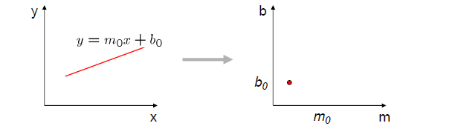

Spațiul Hough

Spațiul imaginii

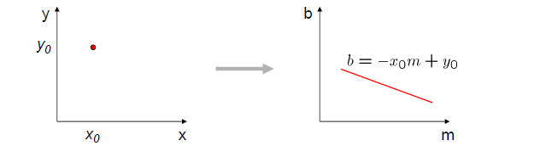Unui punct din spațiul imaginii îi corespunde o linie în spațiul Hough

Spațiul imaginii

Spațiul Hough

O linie din spatiu imaginii poate fi reprezentată în variantă polară, prin **distanța de la linie la orgine** și prin **unghiul dintre perpendiculara pe linie și axa Ox.**

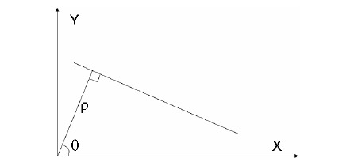

Spațiul imaginii



Pentru rezultate mai bune, dar si pentru a miscora doemniul, s-a intruds varianta Polara a transformatei Hough.

Domeniul parametrilor nu mai tinde spre infinit de această dată:

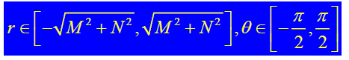

M și N – dimensiunile imaginii

Algoritm varianta poalra 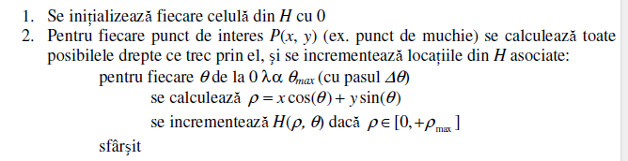

1. Noțiuni teoretice privind detecția trecerii de pietoni
   1. Metode de selectare linii ce au anumite proprietăți
      1. Folosirea unui scor pentru linii

[doc: Cross-with-Hough.pdf: RGB-D Image-Based Detection of Stairs, Pedestrian Crosswalks and Traffic Signs, pagina 6 ]

Algoritmul de bază ce folosește tranformata Hough pentru a detecta liniile paralele din imagini RGB este sumarizat în cele ce urmează (Eventual poză sau tabel pentru a putea referentia in viitor)

Pas 1: Detectează o hartă a muchiile din imagini RGB, folosind modalități de detecție a muchiilor(Ex Canny)

Pas 2: Calculeazp transofrmata hough pentru o imagine RGB pentru a obține r și θ.

Pas 3: Calculează vărfurile din matricea tarnsformatei Hough

Pas 4: Extrage liniile din imaginea RGB

Pas 5: Detectează un grup de linii paralele. Linii sunt grupate pe baza unui scor bazat pe anumite constrângeri precum: lungime, numărt total de linii detectate,

LA teorie de adaugat ca canny imbunatateste caci deja ia toate muchiile.

LA partea de implementare probablisitic s normal OPENCV. PLUS CANNY.

Acuratetea detectiei -> matrice de confuzie.